**Opština Cetinje, KO Cetinje I, kat. parcela broj 1079/2**

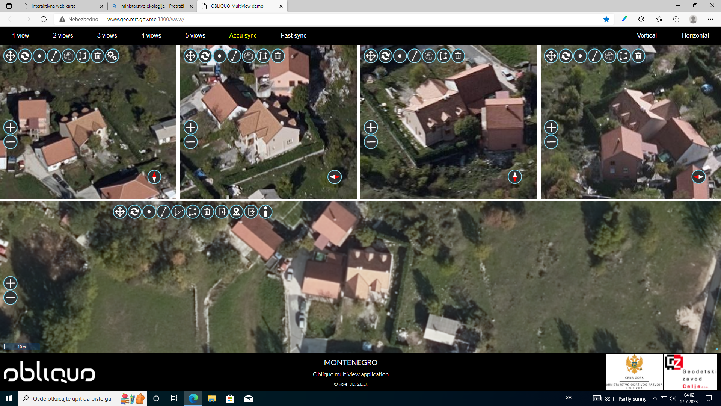

**Opština Cetinje, KO Bajice, kat. parcela broj 2666**

